N°
037/2019
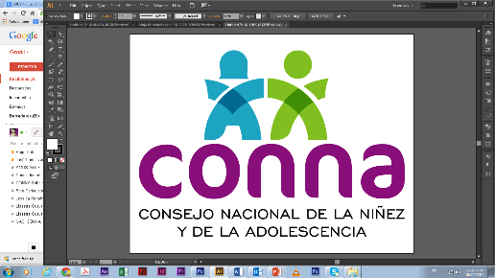

Resolución de Solicitud de Información

El Consejo Nacional de la Niñez y de la Adolescencia, luego de haber recibido y admitido la solicitud de información No. 037/2019, presentada ante la Unidad de Acceso a la Información Pública de esta dependencia el 19 de septiembre de 2019 por , mediante la cual solicita lo siguiente:

Requerimiento 1
Listado, con nombre, dirección, teléfono y otra información de contacto si la tienen, de establecimientos privados que se encuentran autorizados para dar el servicio de sala cuna, en cualquiera de sus modalidades, de conformidad con la LEY ESPECIAL PARA LA REGULACIÓN E INSTALACIÓN DE SALAS CUNAS PARA LOS HIJOS DE LOS TRABAJADORES.

Requerimiento 2
Requisitos que deben cumplir el establecimiento de una sala cuna.

Y considerando que la solicitud cumple con todos los requisitos establecidos en el art.66 de La ley de Acceso a la Información Pública y los arts. 50 al 54 del Reglamento de la Ley de Acceso a la Información Pública, y que la información solicitada no se encuentra entre las excepciones enumeradas en los arts. 19 y 24 de la Ley, y 19 del Reglamento, resuelve:

PROPORCIONAR LA INFORMACIÓN PÚBLICA SOLICITADA

Dicha información será entregada tal como lo estableció la persona solicitante, por correo electrónico.

San Salvador, a las ocho horas del dos de octubre de dos mil diecinueve.

_________________________________
Licda. Mirian Abarca
Oficial de Información Ad honorem

